**[Теория и задания по географии для 5 класса по теме:](https://infourok.ru/teoriya-i-zadaniya-po-geografii-dlya-5-klassa-po-teme-izobrazhenie-na-planah-mestnosti-nerovnostej-zemnoj-poverhnosti-absolyutna-7022362.html" \t "_blank)**

**Различия глобуса и географических карт. Способы перехода от сферической поверхности глобуса к плоскости географической карты.**

***Учитель географии КОУ «Средняя школа №2 (очно-заочная)» Алимова Л.Р.***

**Градусная сеть на глобусе и картах.** Географические координаты. Географическая широта и географическая долгота.

Различия между глобусом и картой состоят в том, что **глобус - это модель земного шара, поэтому всегда имеет форму шара, а карта - это изображение на плоскости**.

Поскольку глобус - это шар, он более точно отображает расположение географических объектов. А объекты, нанесенные на карту, в любом случае будут искажены. У карты есть преимущество в том, что одномоментно можно видеть все объекты.

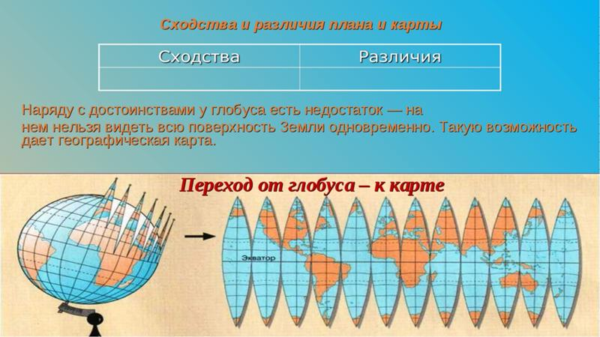 **Градусная сетка** - это изображение линий параллелей и меридианов на глобусе и географической карте.

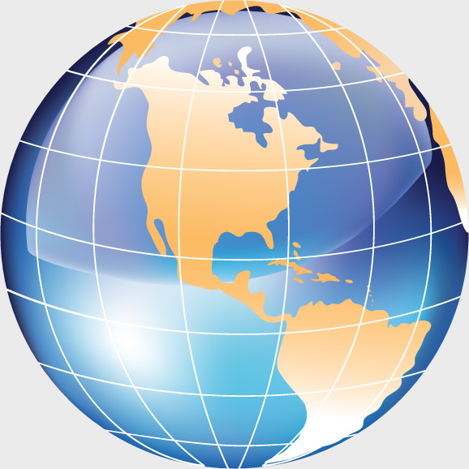

**меридианы**

**Градусная сетка**

**параллели**

**экватор**

**Параллель** - «идущий рядом» (параллельно экватору).

**Параллель -** воображаемая линия на земном шаре, все точки которой находятся на одинаковом расстоянии от экватора.

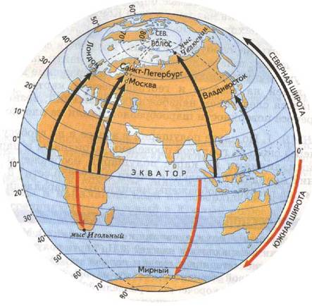**Меридиан (лат. «полуденный»)-**воображаемая линия на земном шаре, соединяющая Северный и Южный полюсы по кратчайшему пути.

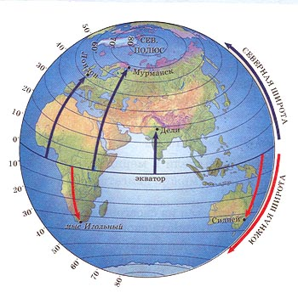**Географическая широта** – величина дуги меридиана от экватора до заданной точки в градусах.

**Широта бывает северная (с. ш.) и южная (ю. ш.).**

Географическая широта изменяется от 0о до 90о  в северном и южном направлениях от экватора.

**Выполите задания:**

**2. Ответьте на вопросы:**

1. Что такое параллели?
2. Чем экватор отличается от других параллелей?
3. На какие полушария делит Землю экватор?

**Практическая работа по теме «Определение географических координат объектов и определение объектов по их географическим координатам».**

**Цель:** сформировать умение определять географические координаты объектов и определять объекты по их географическим координатам.

**Ход работы:**

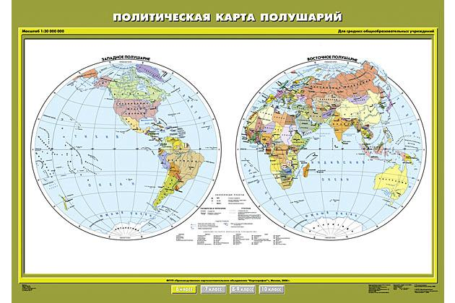

**1. По карте полушарий определите:**

- в каком направлении от Лондона находится Париж \_\_\_\_\_\_\_\_\_\_\_\_\_\_\_\_\_\_;

- в каком направлении от Каира находится Санкт-Петербург \_\_\_\_\_\_\_\_\_\_\_\_\_\_\_\_\_\_;

- в каком направлении от Тегерана находится Якутск \_\_\_\_\_\_\_\_\_\_\_\_\_\_\_\_\_\_;

- в каком направлении от Нью-Дели находится Москва \_\_\_\_\_\_\_\_\_\_\_\_\_\_\_\_\_\_.

**2. задание:**

Определите географические координаты объектов  и  объекты  по  их

географическим координатам. Заполните таблицы.

|  |  |  |
| --- | --- | --- |
| Название географического объекта | Географические координаты | |
| широта | долгота |
| Гора  Джомолунгма (Эверест) |  |  |
| Вулкан Везувий |  |  |
| Город Сантьяго |  |  |
| Гора  Мак-Кинли |  |  |
| Город Москва |  |  |
| Город  Ханты - Мансийск |  |  |

|  |  |  |
| --- | --- | --- |
| Географические  координаты | | Название географического объекта |
| широта | долгота |
| 36  ̊ ю.ш. | 150 ̊ в.д. |  |
| 56 ̊  с.ш. | 38 ̊  в.д. |  |
| 62 ̊ с.ш. | 130 ̊ в.д. |  |
| 60 ̊ с.ш. | 30 ̊ в.д. |  |
| 43 ̊ 30 ̍  с.ш. | 42 ̊ 30 ̍ в.д. |  |